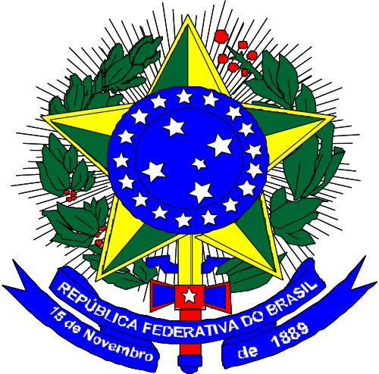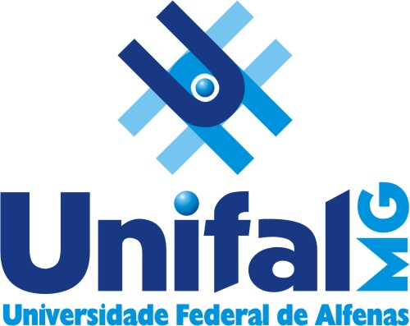
MINISTÉRIO DA EDUCAÇÃO
Universidade Federal de Alfenas . UNIFAL-MG
Comissão Permanente de Vestibular
Rua Gabriel Monteiro da Silva, 700 . Alfenas/MG . CEP 37130-000
Fone: (35) 3299-1090/1272 . Fax: (35) 3291-6020

EDITAL DE HOMOLOGAÇÃO nº 131/2015

DE 09 DE SETEMBRO DE 2015

A Reitora, em Exercício da Universidade Federal de Alfenas, na qualidade de Presidente do Conselho Universitário, usando de suas atribuições legais e tendo em vista a deliberação pelo Conselho Universitário em sua 138ª Reunião, realizada em 09-09-2015, resolve:
Art. 1º - Homologar o Resultado Final do Concurso Público de Provas e Títulos, para o cargo de Professor do Magistério Superior, Classe A, Assistente A ou Adjunto A, Nível 1, do Quadro de Pessoal desta Universidade.
Nº 131/2015, referente ao Edital nº 130/2014 – 2 ª Reabertura , publicado no DOU de 01 de julho de 2015, Seção 3, fls. 50 a 52.
Área(s) de Atuação: Atuar nas Unidades Curriculares relacionadas aos cursos de Engenharia de Minas, ligada a área de Tratamento de minérios, particularmente nas unidades “Beneficiamento de Minérios I, Projeto de Engenharia de Minas II, Operações Unitárias I, Fundamentos de Engenharia, Trabalho de conclusão de curso e Projetos Multidisciplinares”.
Candidato | Nota Final | Classificação
Rodolfo Foster Klein-Gunnewiek | 32.7600 | 1º Lugar
Felipe de Orquiza Milhomem | 26.8300 | 2º Lugar
Luís Gustavo Ferroni Pereira | 25.5300 | 3º Lugar

Profa. Magali Benjamim de Araújo
Presidente do Conselho Universitário

